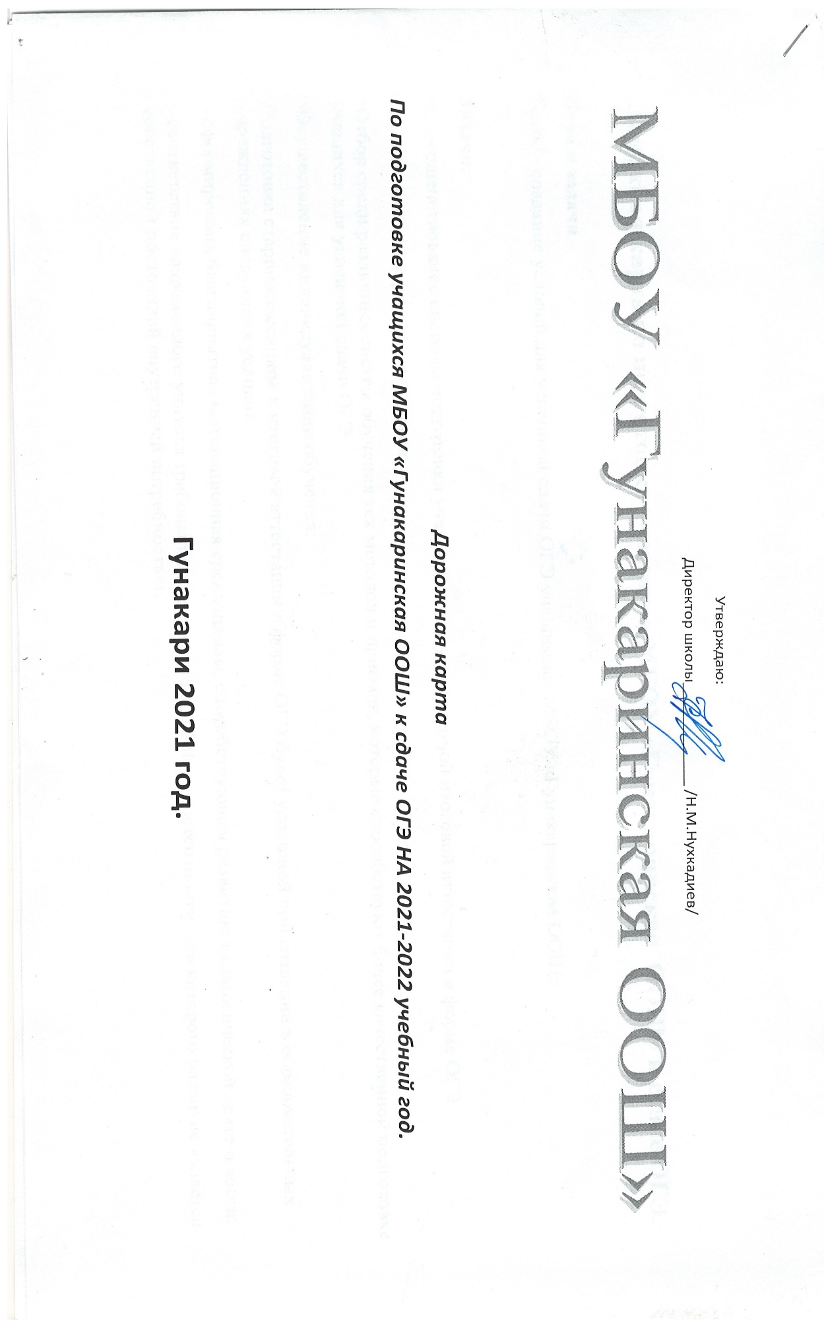

**Дорожная карта по подготовке учащихся МБОУ «Гунакаринская ООШ» к сдаче ОГЭ.**

**Цели и задачи**

**Цель** - создание условий для успешной сдачи ОГЭ учащимися МБОУ «Гунакаринская ООШ»

**Задачи:**

•Совершенствование системы подготовки учащихся к государственной итоговой аттестации в форме ОГЭ

•Повышение квалификации педагогов;

•Отбор среди различных систем обучения тех методов и приёмов, которые способствуют более качественной подготовке учащихся для успешной сдачи ОГЭ

•Осуществление индивидуализации обучения;

Подготовка старшеклассников к итоговой аттестации в форме ОГЭ будет успешной при создании в образовательных учреждениях следующих условий:

- сформирована благоприятная мотивационная среда школы, способствующая развитию педагогической деятельности;

- соответствие современного учителя требованиям профессиональной компетентности, для которого развитие является собственной постоянной внутренней потребностью;

- учитель владеет высокой теоретической подготовкой по предмету, активно занимается научно-методической деятельностью, имеет высокий уровень интеллектуального развития, стремится к самообразованию, самосовершенствованию;

- создана эффективная система контроля результативности

- созданы условия во внеурочное время для индивидуально-групповых занятий, поддерживающих школьников в подготовке к итоговой аттестации;

**Основными задачами учителей-предметников выпускного класса в 2020-2021 учебном году следует считать следующие:**

* ***Набрать максимально высокие баллы***

•Улучшить результат рейтинга на уровне района

• информационная готовность (знания о правилах поведения на экзамене, правилах заполнения бланков);

• предметная готовность (качество подготовки по определенному предмету, );

• психологическая готовность (внутренняя настроенность на определенное поведение, ориентированность на целесообразные действия, актуализация и использование возможностей личности для успешных действий в ситуации сдачи экзамена).

**Ожидаемый результат:**

• мотивация школьников к изучению предметов;

• развитие аналитических и творческих способностей;

• психологическая готовность участников образовательного процесса к государственной итоговой аттестации;

• успешная сдача экзаменов.

|  |  |  |  |  |
| --- | --- | --- | --- | --- |
| **№ п/п** | **Мероприятие** | **Сроки** | **Итоговые документы** | **Ответственные** |
| **Организационно-методическое обеспечение** | | | | |
| 1 | Разработка плана-графика подготовки к государственной итоговой аттестации в 2021-2022 уч. году | Август-сентябрь |  | Заместитель директора по учебно-воспитательной работе |
| 2 | Мониторинг выбора предметов обучающимися 9 класса для участия в государственной итоговой аттестации в 2020-2021 уч.году | Сентябрь, октябрь-январь | Отчеты (ежемесячно) | Заместитель директора по учебно-воспитательной работе |
| 3 | Согласование численности выпускников, участвующих в ОГЭ | Ноябрь-февраль | Отчеты классных руководителей | Заместитель директора по учебно-воспитательной работе |
| 4 | Формирование базы данных:  -выпускников 9 классов; | Февраль-март | База данных выпускников 9 класса | Заместитель директора по УВР, классные руководители |
| 5 | Подготовка к написанию в качестве допуска к ГИА итогового сочинения (изложения), отработка тем сочинений (изложений), вопросов организации экзамена. Проведение тренировочных работ. | Октябрь-ноябрь | Рекомендации по реализации данной формы аттестации | Заместитель директора по учебно-воспитательной работе |
| **Нормативно-правовое и инструктивное обеспечение** | | | | |
| 1 |  |  |  |  |
| 2 | Разработка и изучение памяток, методических материалов:  - в помощь обучающимся;  - в помощь учителям;  - в помощь родителям | Сентябрь – март | Информационный стенд | Заместитель директора по учебно-воспитательной работе |
| 3 | Оформление листов ознакомления родителей учащихся и педагогов с нормативными документами по проведению ГИА | Сентябрь, январь | Приложение к протоколам родительских собраний, ученических и совещаний при директоре | Директор школы, заместитель по УВР |
| 4 | Оформление листов ознакомления родителей и учащихся с результатами ГИА | Июль | Протоколы результатов ГИА | Заместитель директора по учебно-воспитательной работе |
| **Организационно-методические мероприятия с обучающимися и педагогами выпускных классов** | | | | |
| 1 | Организация дополнительной работы с обучающимися выпускных классов в рамках консультационных занятий на базе школы | В течении года | Планы подготовки учителей-предметников | Заместитель директора по учебно-воспитательной работе, учителя-предметники |
| 2 | Реализация обучения на основе построения индивидуальной образовательной траектории, выявление и корректировка типичных затруднений обучающихся | В течении года | Учебно-тематическое планирование учителей-предметников, планы ШМО | Руководители ШМО, учителя-предметники |
| 3 | Осуществление психолого-педагогического сопровождения выпускников и их родителей через распространение памяток, буклетов, проведение бесед, лекции, индивидуальных консультации | В течении года | Оформление методических материалов | Директор школы, заместитель по УВР, психолог. |
|  | **Информационное обеспечение проведения ГИА выпускников 2021года** | | | |
| 1 | - Подготовка материалов об организации и проведении ОГЭ.  -предоставление информации о подготовке и проведении ГИА обучающихся для размещения на сайте школы. | В течение года  В течение года | Информация  Информация (расписание консультации, изменения в КИМах, нормативные документы, телефоны «горячей линии» и др.) | Заместитель директора по учебно-воспитательной работе, классные руководители, учителя-предметники |
| 2 | Мероприятия по подготовке к ОГЭ в школе:  -изучение нормативно-правовой базы проведения ГИА;  -обучение учителей современным методам и технологиям контроля уровня знаний выпускников;  -  -проведение пробных экзаменов;  -беседа с учителями, обучающимися, родителями;  -проведение собраний с выпускниками и их родителями, с целью ознакомления с изменениями в ОГЭ, с порядком подготовки и проведения ГИА, с результатами тренировочных тестировании. | В течение года | Журнал регистрации, решение совещания при директоре, протоколы собраний | Директор школы, заместитель директора по учебно-воспитательной работе |
|  |  |  |  |  |
| 4 | Проведение совещаний при директоре с учителями-предметниками по вопросам подготовки и проведения государственной итоговой аттестации:  - об организации контроля администрацией за выполнением образовательных программ;  - о состоянии преподавания русского языка и математики в 9, классах  - о состоянии качества образования по результатам 1,2,3 четверти, учебного года;  -о ходе реализации плана школы по подготовке к ГИА ;  - анализ уровня обученности учащихся 9 кл по русскому языку и математике  - о реализации профориентационных | В течение года  Ноябрь, январь, март  Ноябрь,  январь,  Февраль    В течении года | Протоколы, решения совещаний  Протокол  Протоколы МО, информационная справка  Решение педсовета  Решение педсовета  Протоколы МО, совещаний при директоре | Заместитель директора по учебно-воспитательной работе  Директор школы  Руководители МО, заместитель директора по учебно-воспитательной работе  Заместитель директора по учебно-воспитательной работе  Заместитель директора по учебно-воспитательной работе, классные руководители, учителя-предметники |
| **Подготовка и повышение квалификации специалистов в области организации и проведения ГИА** | | | | |
| 1 | -Участие в обучении учителей-предметников, выпускающих 9 класса, по вопросам подготовки обучающихся к ГИА.  -Посещение районных семинаров-практикумов для учителей-предметников, работающих в 9 классе «Преподавание общеобразовательных предметов с учетом подготовки к ГИА»: математика, русский язык,  -  - консультация для учителей математики и русского языка по составлению календарно-тематического планирования, программ предметных курсов (с учетом подготовки к ОГЭ, ) | В течении года  По графику  По графику  Август, сентябрь | Списки учителей  Материалы семинаров  Материалы семинаров  Протоколы МО | Заместитель директора по учебно-воспитательной работе  Учителя-предметники  Учителя-предметники  Заместитель директора по учебно-воспитательной работе, руководители МО. |
| 2 | Анализ уровня обученности учащихся 4,5, 8, классов по русскому языку и математике | Март | Анализ результатов РОКО, протоколы МО | Заместитель директора по учебно-воспитательной работе, руководители МО |
| **Диагностика учебных достижений обучающихся** | | | | |
| 1 | Тренировочные контрольные работы по русскому языку и математике в формате ОГЭ для учащихся 9 кл | октябрь | Анализ результатов контрольных, обсуждение итогов на МО, совещаниях при директоре | Заместитель директора по учебно-воспитательной работе, учителя-предметники, руководители МО, директор школы. |
| 2 | Организация и проведение диагностических и тренировочных работ для выпускников 9. классов, анализ результатов; | Декабрь 20201г.,  февраль, апрель 2022 г. | Анализ результатов контрольных, обсуждение итогов на МО, совещаниях при директоре | Заместитель директора по учебно-воспитательной работе, учителя-предметники, руководители МО, директор школы, педагог-организатор |
| 3 | Организация проведения внутришкольного тестирования по предметам в 9класса | В течении года | Аналитическая справка, листы диагностики | Заместитель директора по учебно-воспитательной работе, учителя-предметники, руководители МО |
| 5 |  |  |  |  |
| **Административный контроль** | | | | |
| 1 | Информационная работа с обучающимися и их родителями о порядке проведения государственной итоговой аттестации выпускников 9 класса | Сентябрь, ноябрь, январь, март | Родительское собрание.  Листы ознакомления с подписями обучающихся, родителей. | Директор |
|  |  |  |  |  |
|  |  |  |  |  |
| 4 | Результаты ВШК за освоением программ основногои среднего общего образования выпускниками 9 класса | Декабрь, май | Совещание при директоре. Информация. Ведомость учета успеваемости. Приказ по школе | Заместитель директора по учебно-воспитательной работе |
| 5 | Об окончании и результативности освоения выпускниками 9 класса программ государственного стандарта | июнь | Производственное совещание. Информационная справка. Приказ по ОУ | Директор |
| 6 | Контроль за работой по подготовке учащихся 9 класса к государственной итоговой аттестации | декабрь | Совещание при директоре. Справка. | Заместитель директора по учебно-воспитательной работе |
| 7 | Контроль за работой по подготовке к ЕГЭ. Качество преподаваемых предметов, выбранных учащимися для сдачи в формате ЕГЭ | Февраль | Совещание при директоре. Справка. | Заместитель директора по учебно-воспитательной работе |
| 9 | Система работы учителей по проведению внутришкольного тестирования учащихся 9-класса | январь | Совещание при директоре Справка. | Директор школы |
| **Проведение ГИА 9 кл** | | | | |
| 1 | Получение пропусков для участников ОГЭ | Май | Запись в книге выдачи и учета пропусков и свидетельств | Директор школы |